本文可以帮你:

1.认识猪猪

2..翻墙(是不是很诱惑你)

3.防火墙没开3389,咋连IDC内网的windows呢?

4.开发人员的要用mysql客户端连到mysql上去改数据,但是防火墙是封了3306端口的,咋整?

5.记住三个字母 S S H (如果你已对它十分熟悉请绕行)

猪猪：我这可不是在骂人之类的，不信可以点开他博客看看（http://liang831002.blog.51cto.com/）。他今天提了一个问题，真把我难住了。由此还引发了一堆问题。之所以称之为问题，只能怪小弟才疏学浅，没能帮他解决问题还引出了一堆疑难杂症。。。

猪猪同学问的问题

*我有web代理服务器的ip，平时通过这个代理浏览国外网站（即所谓的翻墙）*

*现在我有个java+c的应用跑在linux上，这个应用要向国外的某些服务器（例如twitter，被gfw屏蔽了）推送一些信息，如何实现？*

他知道我以前客户是老外，服务器大部分在国外，所以在群里找到我。可惜俺客户的服务器都是白名单里面的，还从没遇到翻墙的问题呢~ 不过这个问题着实引起了我的兴趣。

首先我在群里面求救：得到如下答:**php curl 函数，支持设置代理服务器。**由此我想到linux自带有curl软件的,应该可以加以利用.

其次我曾经利用国外的服务器做过SSH动态转发来翻墙（小朋友不要学）,所以我想的是最好能有台国外服务器提供ssh 账号来做转发，这样就可以了。

我提供给他两种解决方案(如有更好的方案请高手赐教,小弟不甚感激)

1.找一个有国外vps的家伙要个ssh账号,做ssh转发这样最简单

2.linux里面有curl好像可以通过代理向目标服务器post数据（前提是你必须先找到代理服务器）

3.秋香大哥提醒我可以用vpn(大哥博客 <http://sery.blog.51cto.com>)

以下我就开始跟他在纠结于ssh转发的实现了.

一般来说,ssh是用来做linux远程连接的,作为linux 系统管理员,手边常会用到putty,secureCRT等ssh连接工具.而它的功能远不止这.之前写了篇文章关于用它做文件传输的感兴趣的可以看看[http://yahoon.blog.51cto.com/13184/43418](http://yahoon.blog.51cto.com/13184/43418" \t "\\"_blank\\")接下来讲正题:

**SSH TUNNEL**

译作ssh 隧道,在不同的地方名称不一样,例如ssh转发,ssh端口映射,ssh代理服务,ssh翻墙等.实现的功能笼统来说就是将本地的一个端口映射为所要访问的**目标机器**的某个端口,这个映射的过程通过一台ssh 服务器与本地的ssh会话来实现,这个会话即为**ssh隧道**.

**关于"目标机器":**

目标机器的目标端口必须是ssh server可以访问到的

目标机器:可以是一台特定的机器(包含ssh server自身),这习惯称之为端口映射,是本地端口与目标端口一对一的转发;

也可以是任意台的机器,称之为动态转发.

**关于"ssh隧道":**

因为转发过程是通过ssh会话传输的,所以操作期间ssh会话是不能关闭的.说白了就是ssh连上了不能断.

以下是windows下常见的ssh tunnel设置(以secureCRT为例).

关于linux的可以读http://www.ibm.com/developerworks/cn/linux/l-cn-sshforward/,

1. 在secureCRT里打开ssh 服务器的连接 (这里比如是192.168.0.100)

2. 选择菜单Options--session Options,点击左侧的Port Forwarding

[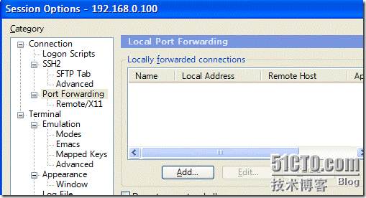](http://img1.51cto.com/attachment/201003/12/13184_126835817395gw.gif)

点击Add按钮

3. Tunnel设置

3.1 一对一映射

例子一: http端口映射

[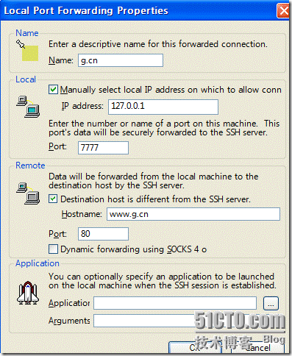](http://img1.51cto.com/attachment/201003/12/13184_12683581768CrQ.gif)

这是一个典型的端口映射的设置

将本地的 127.0.0.1:77 映射为目标 [www.g.cn:80](http://www.g.cn:80)

实现的效果就是ie里面访问http://127.0.0.1:7777会出现www.g.cn

[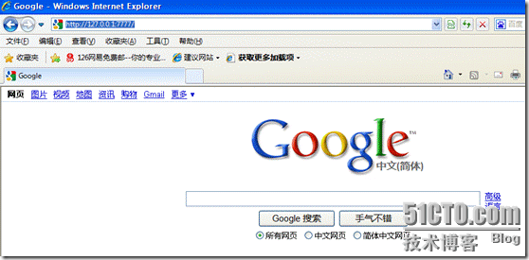](http://img1.51cto.com/attachment/201003/12/13184_1268358179vt8L.gif)

例子二

我们的目标服务器与ssh服务器是同一台,希望访问其mysql,但是它的防火墙封了3306,可以按如下配置

[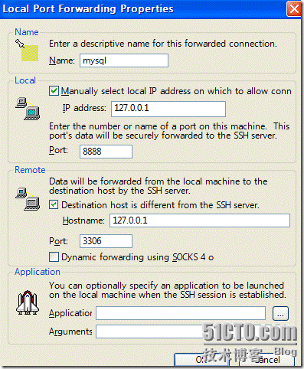](http://img1.51cto.com/attachment/201003/12/13184_1268358181OWLV.gif)

这样在客户端里面设置连接本地的8888端口就访问到服务器的3306了,以下是使用mysql-front时的截图

[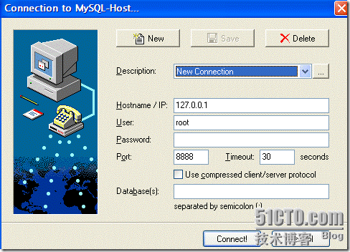](http://img1.51cto.com/attachment/201003/12/13184_1268358185akim.gif)

例子三:

有台windows 与ssh处于同一内网,但是idc的防火墙禁止了3389对外开放.一般来说我们都会选择使用vpn拨号进去再远程桌面. 用我们的ssh tunnel就省得拨号了.配置如下

假设windowsip为10.0.1.100

[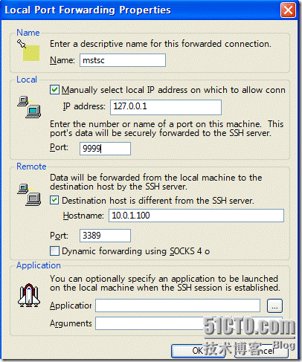](http://img1.51cto.com/attachment/201003/12/13184_12683581888Iro.gif)

打开远程桌面连接本地的9999试试看能连上不?

3.2 一对多的动态转发

这里其实就是我们经常使用的web浏览器的代理功能,设置好代理服务器,就可以访问任何目标网站了(前提是我们的代理必须能访问到这些目标).而ssh动态转发则可以将ssh server做成一个这样的代理服务器.动态转发实现的是socks协议.当我们的ssh server位于国外,那就可以用它来翻墙咯

设置如下:

[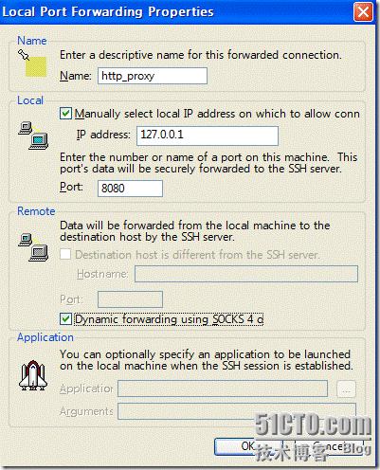](http://img1.51cto.com/attachment/201003/12/13184_1268358192TZnL.gif)

只需要将本地的127.0.0.1:8080设为浏览器的socks代理即可.这个就不用演示了吧.

这样你就可以实现将ssh server做代理的功能了.

**注:**

在3.1的例一里面,做的一个http的一对一端口转发,注意这种情况下并不是所有域名都适用的.例如如下域名

Baidu.com

[www.baidu.com](http://www.baidu.com)

[www.sina.com.cn](http://www.sina.com.cn)

[www.g.cn](http://www.g.cn)

根据网页的代码的具体实现不同,所以效果也不同:有的网页根本就打不开,有的是自动跳转域名上去.(请熟悉的哥们给咱解释解释~)

具体问题具体分析咯,按照使用场合来选择使用~

哎 下班好久了,不想写了,所以收场有点马虎,见谅

2010-3-11 yahoon @ wuhan